Теплообмен при вынужденном движении жидкости
вдоль пластины
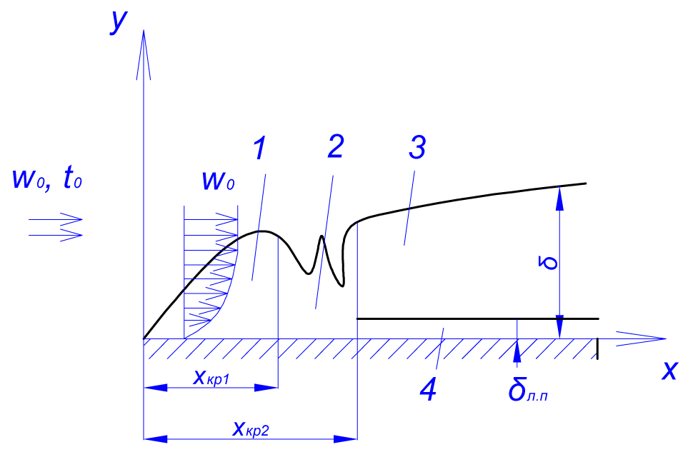
Если плоская поверхность пластины омывается потоком с равномерным распределением скоростей, то, начиная от передней кромки пластины, на ней образуется гидродинамический пограничный слой.
В нём вследствие трения скорость жидкости изменяется от скорости, равной скорости невозмущенного потока, до нуля.
Течение жидкости в пограничном слое может быть как ламинарным, так и турбулентным.
При наличии разности температур между потоком жидкости и поверхностью пластины, кроме гидродинамического, образуется также и тепловой пограничный слой.

В пределах теплового пограничного слоя температура жидкости изменяется от температуры потока вдали от пластины t₀ до температуры, равной температуре поверхности пластины t_{cm}.

О режиме течения в пограничном слое судят по величине числа Рейнольдса.

Опыты показывают, что при течении вдоль пластины наблюдается широкая область переходного режима течения, находящаяся между Re_{ж,l}=10⁴÷4∙10⁶.

(индексы «ж» и «l» означают, что физические параметры для Re берут по температуре жидкости, а характерный размер – длина пластины по направлению потока).
Коэффициент теплоотдачи зависит от:
- изменения характера течения (ламинарного или турбулентного),
- рода жидкости, её температуры,
- температурного напора (между поверхностью и жидкостью),
- направления теплового потока (к стенке или от неё),
- изменения вязкости жидкости в пограничном слое,
- естественной конвекции.

Большое количество факторов, влияющих на теплоотдачу, привело к тому, что отрезок (х_{кр2} – х_{кр1}) заменяют точкой и считают, что для пластины Re_{кр} = 5∙10⁵.
Т.о., ламинарный режим течения в пограничном слое имеет место при < 5·10⁵.
Толщину гидродинамического подслоя на расстоянии х от кромки пластины определяют как:

Толщину теплового подслоя на расстоянии х от кромки пластины определяют как:
Для определения коэффициента теплоотдачи пластины, омываемой продольным потоком жидкости при ламинарном режиме в пограничном слое, можно рекомендовать следующие приближенные формулы при значениях чисел Re_{ж,х} < 10⁴

где

Для определения среднего коэффициента теплоотдачи:

Для воздуха при Re_{ж,х} < 10⁴ формула упрощается

за определяющую температуру принята температура набегающего потока вдали от стенки (Pr_{ст} берется по температуре стенки);
за определяющую скорость – скорость набегающего потока;
за определяющий размер – длина пластины по направлению потока.

Влияние естественной конвекции на теплоотдачу в этих формулах не учитывается.
Для одной и той же жидкости при t₀ = const и Re = const интенсивность теплоотдачи зависит и от направления теплового потока, т.е. от того, нагревается или охлаждается данная жидкость. Т.к. физические константы выбираются по , то для жидкости и стенки в случаях нагревания и охлаждения они будут различны.
Предложено зависимость теплоотдачи жидкости от направления теплового потока учитывать путём введения в уравнения множителя .

Индексы указывают, при какой температуре нужно брать величины ν и а – жидкости вдали от стенки или по температуре стенки.

При нагревании жидкости >1, при охлаждении – наоборот.

При турбулентном гидродинамическом пограничном слое у поверхности пластины образуется тонкий слой ламинарно текущей жидкости, называемый ламинарным подслоем, в котором происходит основное изменение скорости потока. Также в ламинарном подслое происходят почти все изменения температуры текущей жидкости.
Для определения коэффициента теплоотдачи капельных жидкостей при турбулентном пограничном слое у поверхности пластины рекомендуется при значениях критерия ${\text{Re}}_{ж,l}$> 4·10⁶ следующее уравнение

Для воздуха при Pr ≈0,7 уравнение упрощается и принимает вид

за определяющую температуру в уравнениях принята температура жидкости вдали от пластины;
за определяющий размер берется длина пластины по направлению потока.

Толщину гидродинамического подслоя на расстоянии х от кромки пластины определяют как:
Опыты показывают, что при развитом турбулентном течении жидкости теплоотдача не зависит от числа Gr и, следовательно, в передаче всего количества теплоты принимает участие не естественная, а вынужденная конвекция.

